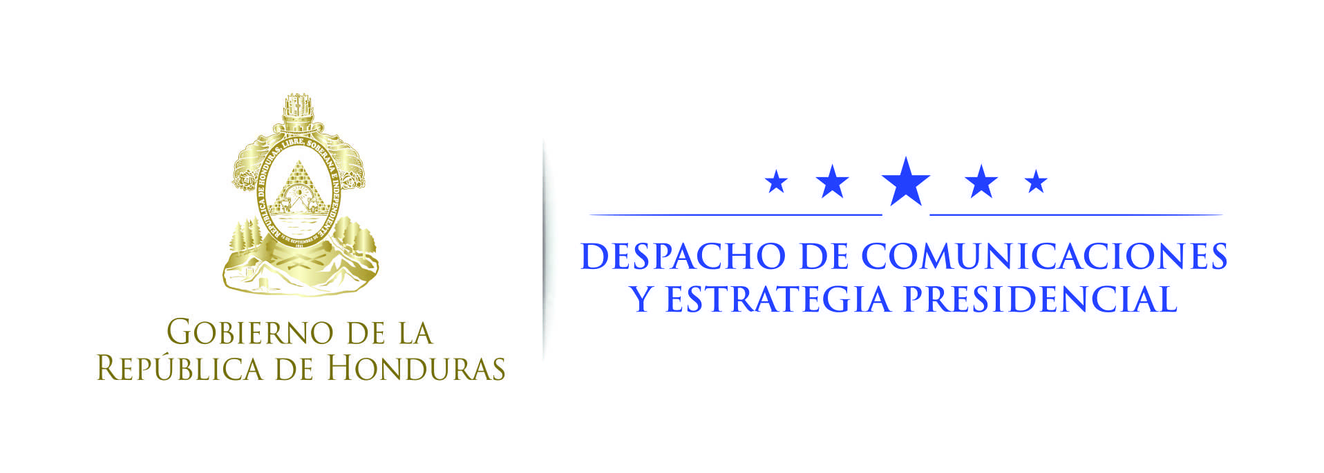

Nota de prensa
Programa del Gobierno
El 74% de clientes de Crédito Solidario son mujeres
- A nivel nacional, las féminas son las mayores receptoras de microcréditos, según registros de la Red de Microfinancieras de Honduras.
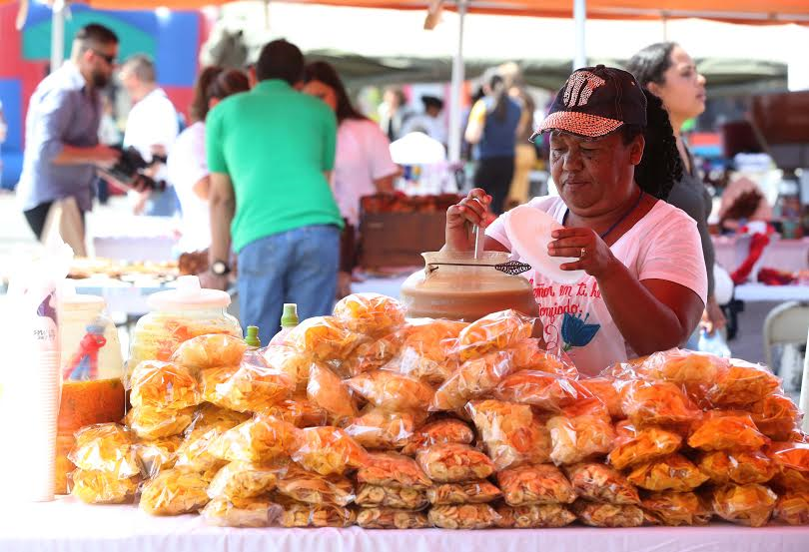
Tegucigalpa, 21 de agosto. Del total de 107,738 préstamos solidarios que el Gobierno ha aprobado desde que el programa Crédito Solidario fue creado en 2015, el 74 %, que equivale a 79,705 créditos, ha sido otorgado a mujeres.
El restante 26 %, es decir 28,033 créditos, fue otorgado a hombres, según los registros del programa Crédito Solidario, Tú Banca Solidaria, un programa impulsado por la Administración del presidente Juan Orlando Hernández en apoyo a los emprendedores.
Yessica Orellana, que es una de las beneficiarias del programa, asegura que “Crédito Solidario ha sido un buen beneficio para nosotros los microempresarios”.

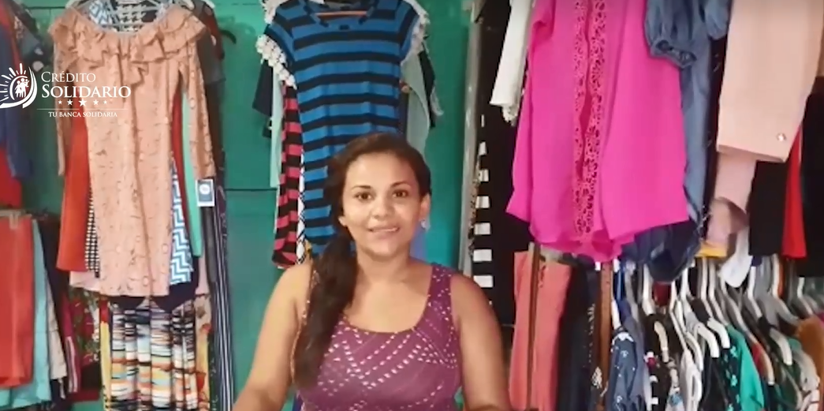
Este financiamiento se está otorgando en los 18 departamentos de país, como parte del Fideicomiso de Reducción a la Pobreza y Fondos de Asignaciones e Inversiones (FINA).
Los microcréditos otorgados por este programa comienzan con un primer ciclo, donde los emprendedores pueden optar a 5,000 lempiras; luego pueden avanzar a 10,000 lempiras y después a un tercer ciclo de 20,000 lempiras.
Jessica, quien se asoció con otras tres personas en Roatán (Islas de la Bahía), ha sido muy puntual en sus pagos y ya avanzó hasta el segundo ciclo.
Sistema de microcréditos
A pesar de que el porcentaje de hogares dirigidos por mujeres es menor al dirigido por hombres, ese primer grupo se destaca como el principal receptor de crédito a nivel micro.
Según la Encuesta Permanente de Hogares realizada en junio de 2016 por el Instituto Nacional de Estadísticas (INE), un total de 669,360 hogares hondureños (el 33.6%) tienen como jefe de hogar a una mujer.
El total de hogares a nivel nacional asciende a 1.992,974, y el 66.4%, es decir 1.323,614 tiene a un hombre como cabeza de familia.
Martha Salgado, directora ejecutiva de la Red de Microfinancieras de Honduras (Redmicroh), refirió que las mujeres son las mayores receptoras de microcréditos debido a ciertas condiciones socioeconómicas que identifican a este grupo.
Detalló que muchas de estas mujeres que hoy son jefas de hogar han sido madres desde temprana edad y al haber interrumpido sus estudios tienen que optar a poner pequeños negocios para obtener el sustento para sus hogares.
Pero la banca tradicional no financia este sector y es allí donde las microfinancieras tienen su nicho.
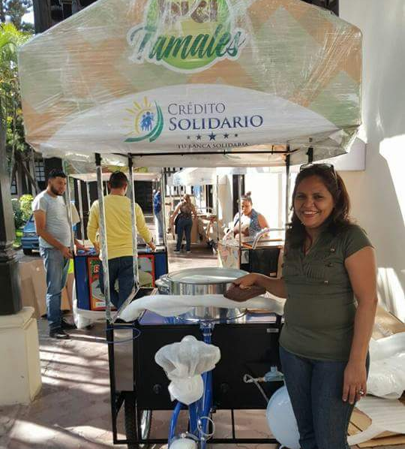
En la actualidad, las mujeres han encontrado en el Gobierno del presidente Hernández el auxilio oportuno para poner en marcha sus emprendimientos, pues, además del programa Crédito Solidario, Tú Banca Solidaria, la presente Administración impulsa iniciativas en apoyo a las microfinancieras, como parte del pilar Vida Mejor.
“En la medida que el humilde y el trabajador tengan oportunidades, a todos nos va a ir bien. Estamos rompiendo esquemas y lo único que puede sostenerlo en el tiempo es el éxito; si a ustedes les va bien, le va bien al país y ganamos todos”, enfatizó el gobernante durante una reciente entrega de Crédito Solidario.
Impulso a emprendedores
Vanessa Caballero, gerente general de Crédito Solidario, detalló que, de los 79,705 créditos que han sido otorgados a mujeres, 63,764 han sido para empresarias y el resto, 15,941, para emprendedoras.
“Mediante Crédito Solidario se está financiando a emprendedoras que tienen pulperías, mercados, mini supermercados, venta de vestimenta y calzado, así como de comidas. Y con esto, el Gobierno del presidente Hernández está ayudando a los hondureños a tener mejores condiciones de vida”, señaló Caballero.
Donina del Carmen Santos es una emprendedora de Ocotepeque que da fe de lo positivo que es el programa: “Estoy muy agradecida con el presidente Hernández por el apoyo que nos da con Crédito Solidario porque con la ayuda de ellos yo he puesto mi negocito y ahorita estoy esperando el tercer ciclo para surtir mi negocio”, afirmó.
De interés:
- La Población en Edad de Trabajar (PET) a nivel nacional asciende a 6.861,682 personas, de la cual 3.661,947 (53%) son mujeres. Dentro de esta población se encuentra la Población Económicamente Activa (PEA) que asciende a 3.944,836 a nivel nacional y de este total 1.576,038 son mujeres.
- Crédito Solidario ha desembolsado, desde su creación en marzo de 2015 hasta el 31 de julio pasado, un total es de 743.3 millones.

